A4 · LISTEN & NUMMERIERUNGEN
Dinge oder Reihenfolge?
Du lernst, wann du Aufzählungen und wann du Nummerierungen verwendest.
LERNZIEL | Ich kann ...  Dinge als Aufzählung und eine Reihenfolge als Nummerierung darstellen.
01  AUFGABE | Mach aus Zeilen richtige Listen  Dinge = Aufzählung. Reihenfolge = Nummerierung.  A Markiere die drei Dinge unter «Mitnehmen» → Aufzählung  B Markiere die drei Schritte unter «Ablauf» → Nummerierung  C Füge unter «Mitnehmen» «Sonnencreme» hinzu → sie gehört zur Aufzählung
HIER  ARBEITEN 01 | SPORTTAG  Mitnehmen  Turnschuhe  Trinkflasche  Lunch  Ablauf  Treffpunkt beim Schulhaus  Gemeinsames Aufwärmen  Start der Wettkämpfe
TIPP | Punkte und Zahlen nicht von Hand tippen. Benutze die Word-Funktion für Aufzählung oder Nummerierung.
02  NACHBAUEN | Baue die Listen der Vorlage nach  Verändere den Text nicht. Entscheide anhand der Vorlage: Punkte oder Zahlen?  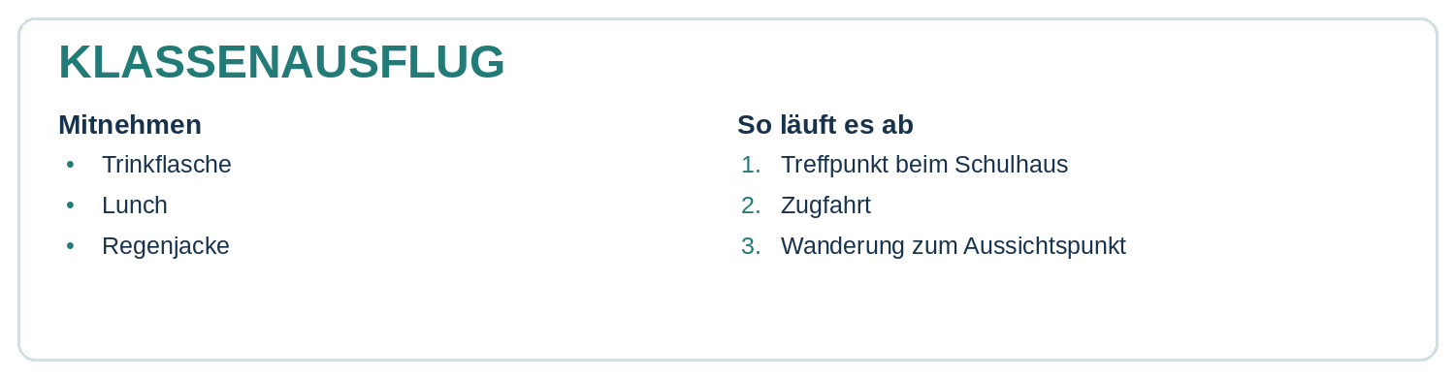
CHECK | Lösche in der Nummerierung den zweiten Schritt. Prüfe, ob Word automatisch neu nummeriert.
FERTIG? | Gib dieses Arbeitsblatt in deinem Ordner "IB" ab.

